DESCRIPCION DEL PROGRAMA

Nombre del programa: bin2.c

Este programa convierte los números decimales comprendidos entre cero (0) y uno (1), introducidos por el usuario mediante teclado, a la representación en base binaria, indicando al final de la ejecución si el número obtenido es exacto, periódico o infinito.

Descripción:
Al ejecutarse el programa el usuario tendrá la opción de salir(0) o transformar un número decimal que este en el rango de 0< 0.xxxxx <1, introducido por teclado, las x después del punto decimal indican que la cantidad de dígitos después del punto, es a lo sumo 5. En caso de no introducir el número en base a 10 con las características anteriormente descritas, se le advertirá al usuario del error y de ser necesario se le pedirá que ingrese otro número (esto último será solamente en el caso de haber introducido un número menor o igual a cero o mayor o igual a 1).
Para determinar el número de dígitos en la parte decimal, el número introducido por el usuario fue leído como un vector (cadena) de caracteres y luego fue transformado a un número de tipo double. Al leer el número introducido, como una cadena de caracteres se pudo determinar fácilmente mediante una función (strlen) contenida en la cabecera string.h de C, la cantidad de elementos que dicho valor contenía. También se pudo verificar, por esta forma de lectura, si el valor introducido comenzaba en cero (0) o en punto (.), es decir, si el número fue introducido como 0.xxxxx ó como .xxxxx, que son de igual manera números validos.
Luego de verificadas las condiciones anteriores, se empieza el proceso de conversión, para evitar cualquier posible error de redondeo, se escribió la parte decimal del número en base a 10, introducido por el usuario, en la primera fila de una matriz que se denominó entero, y luego se multiplico cada columna (empezando por la última) por dos para obtener un segundo valor decimal que se coloco en la siguiente fila de la matriz, hay que señalar que en cada columna de la fila correspondiente, habrá un elemento que tendrá un valor comprendido entre 0 y 9, en caso de producirse un valor para la multiplicación mayor a nueve, se le resta 10 a ese número y luego se le agrega uno a la casilla o columna anterior. Para ver esta operación más claramente vea el siguiente ejemplo:
0 0 1 0 1
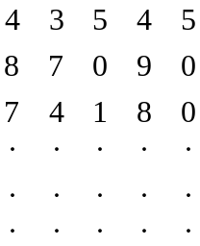
1
0

bin = [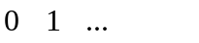]
El número introducido por el usuario fue 0.43545, vea como fue escrito en la primera fila de la matriz. Ahora se procede a multiplicar cada columna de la primera fila por dos, empezando por la última; vea como 5*2=10, se coloca cero en la última columna de la siguiente fila y queda 1, que se le sumará al resultado de la multiplicación de 4*2=8, así en la columna 4 se colocará 9, y así sucesivamente, en caso de que en la primera columna sobre 1 o nada (0), este número se colocara en un vector que se llamará bin y que tendrá una longitud máxima de 300 elementos, es decir, los 300 decimales del número binario obtenido, dicho vector nos da los valores decimales en base a dos.
Al almacenar la parte decimal del número introducido por el usuario en la matriz se produjeron errores, que afectaban el resultado de la transformación final. Estos errores, se producían cuando el número introducido tenia menos de seis (6) dígitos en la parte decimal, y cuando se ingresaban valores como 0.43, donde el último término era menor que el anterior, puesto que cuando se almacenaba en la matriz no aparecía 43, sino 42. Se piensa que el motivo de este error pueda estar relacionado con el carácter de fin de línea (‘/0’) y su transformación de carácter a double, para resolver el problema, se uso el comando concatenar (strcat) de la cabecera string.h, para colocar en aquellos valores con menos de 6 dígitos en la parte decimal, una cadena de números arbitrarios, en esta caso se coloca la cadena “2222222”, así por ejemplo 0.43, se transformará a 0.4322222 y de esta manera ya no se produce el error, hay que aclarar que a la hora de almacenar este valor en la matriz se almacenara como 43, sin importar los otros valores concatenados.
Al final del programa se devolverá la conversión en base a dos del número decimal dado por el usuario, junto con el tipo de número obtenido, es decir, si es exacto, infinito o periódico, para este último se devuelve también el periodo.

Impresión de los resultados:
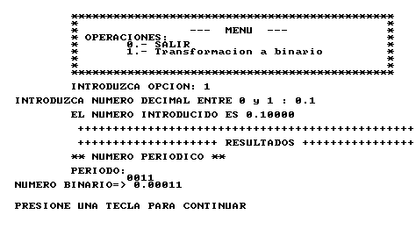
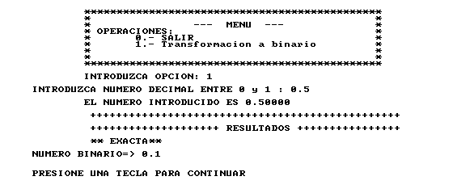
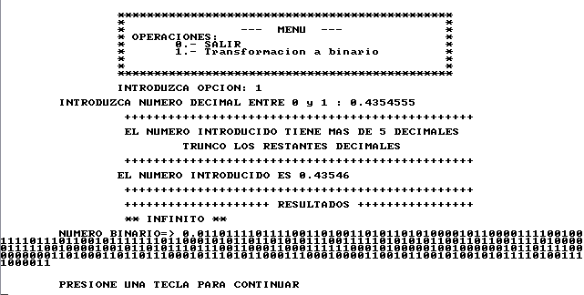

OBSERVACIÓN :
En el código se explico detalladamente los pasos seguidos y cálculos hechos, por esa razón lo anteriormente expuesto sólo da una idea general de lo que hace el algoritmo. Para obtener más detalles, vea el código de la función correspondiente.

Código:

